Tratamento da informação: Biodiversidade Brasileira
Dia 05 de junho é comemorado o dia mundial do Meio Ambiente. Para refletimos um pouco sobre esse dia, vamos fazer a atividade de hoje com base no texto abaixo:
Biodiversidade brasileira
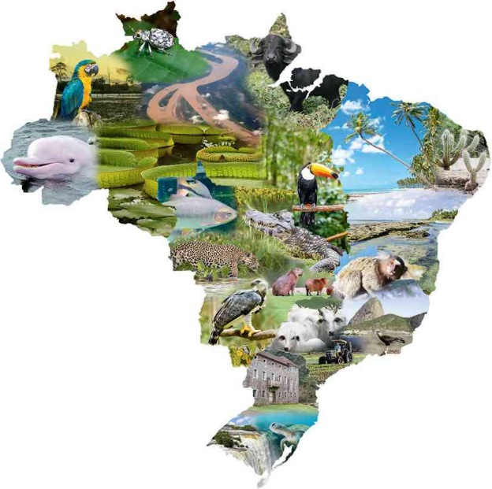
O Brasil é um país de proporções continentais: seus 8,5 milhões de km² ocupam quase a metade da América do Sul e abarcam várias zonas climáticas — como o trópico úmido no Norte, o semiárido no Nordeste e áreas temperadas no Sul. Evidentemente, essas diferenças climáticas levam a grandes variações ecológicas, formando zonas biogeográficas distintas ou biomas: a Floresta Amazônica, maior floresta tropical úmida do mundo; o Pantanal, maior planície inundável; o Cerrado de savanas e bosques; a Caatinga de florestas semiáridas; os campos dos Pampas; e a floresta tropical pluvial da Mata Atlântica. Além disso, o Brasil possui uma costa marinha de 3,5 milhões de km², que inclui ecossistemas como recifes de corais, dunas, manguezais, lagoas, estuários e pântanos.
A variedade de biomas reflete a enorme riqueza da flora e da fauna brasileiras: o Brasil abriga a maior biodiversidade do planeta. Essa abundante variedade de vida — que se traduz em mais de 20% do número total de espécies da Terra — eleva o Brasil ao posto de principal nação entre os 17 países megadiversos (ou de maior biodiversidade).
Além disso, muitas das espécies brasileiras são endêmicas, e diversas espé-
cies de plantas de importância econômica mundial — como o abacaxi, o amendoim, a castanha do Brasil (ou do Pará), a mandioca, o caju e a carnaúba — são originárias do Brasil. Mas não é só: o país abriga também uma rica sociobiodiversidade, representada por mais de 200 povos indígenas e por diversas comunidades — como quilombolas, caiçaras e seringueiros, para citar alguns — que reúnem um inestimável acervo de conhecimentos tradicionais sobre a conservação da biodiversidade. [...]

Referência: Dante, L. A. Matemática ensino Fundamental. Ed O Somos.

- Leia atentamente o texto.
- Explique qual o assunto principal do texto.
- De acordo com o texto, qual é a extensão territorial do Brasil? E da costa marinha brasileira? Identifiquem as informações e escrevam os números em algarismos e por extenso.

- O Brasil, possuidor de grande parte de florestas do mundo, conta com biomas como: Amazônia, Cerrado, Caatinga, Mata Atlântica, Pantanal e Pampa, sendo a Amazônia o de maior extensão e o Pantanal o de menor extensão. Esses biomas juntos ocupam mais da metade do Brasil: o bioma Amazônia, com 49,29%, e o bioma Pantanal, com 1,76% do território brasileiro
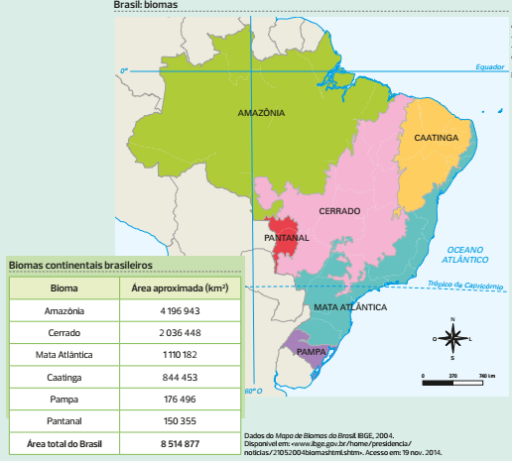
É possível afirmar que considerando as áreas da Amazônia e do Pantanal, juntos, os dois biomas ocupam mais da metade do Brasil? Registre o passo a passo da sua resolução.

